به نام خدا



**دانشکده فنی مهندسی**

**بخش مهندسی کامپیوتر**

**پروژه مدیریت خوابگاه**

**استاد : دکتر قاضی زاده**

**علیرضا خنامانی 96405036**

موضوع پروژه :

مدیریت خوابگاه

تکنولوژی های مورد استفاده:

Frontend: C# Windows from

Backend: SQL

خلاصه پروژه :

* یک نرم افزار برای اداره امور خوابگاه ها برای ساماندهی دانشجویان خوابگاهی
* کاربر با داشتن رمزعبور نرم افزار وارد برنامه میشود
* کاربر با داشتن اطلاعات دانشجو میتواند دانشجو را به خوابگاه اضافه کند
* کاربر با داشتن شماره دانشجویی میتواند دانشجوی مورد نظر را از خوابگاه حذف کند
* کاربر با داشتن شماره دانشجویی میتواند اطلاعات دانشجوی مورد نظر را ویرایش کند
* کاربر با داشتن شماره دانشجویی میتواند دانشجوی مورد نظر را از بین تمام دانشجویان جستجو کند
* کاربر میتواند لیست اطلاعات تمام دانشجویان خوابگاهی را مشاهده کند
* کاربر میتواند ظرفیت خوابگاه، تعداد ساکنان و ظرفیت باقیمانده خوابگاه را مشاهده کند
* کاربر میتواند اطلاعات اتاق ها شامل ظرفیت کل اتاق، ظرفیت باقیمانده اتاق را مشاهده کند

نمودار EER پروژه :

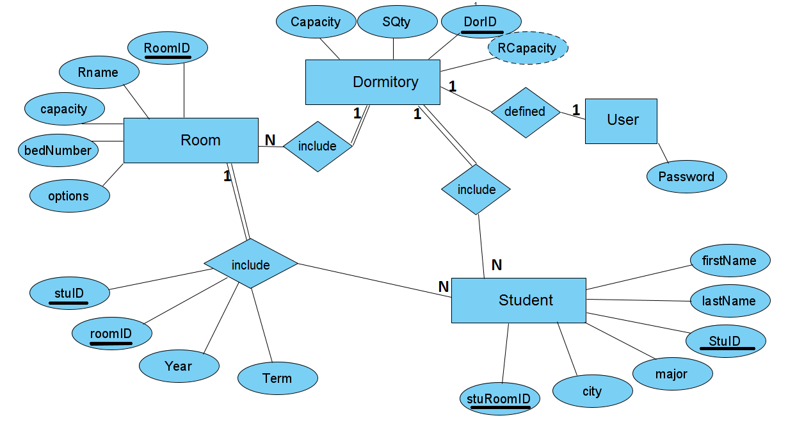

پایگاه داده پروژه :

با استفاده از نرم افزار Sql Server Management Studio یک database به نام Dormitory ساخته ام

این دیتابیس 2 جدول دارد به نام Student و Room :

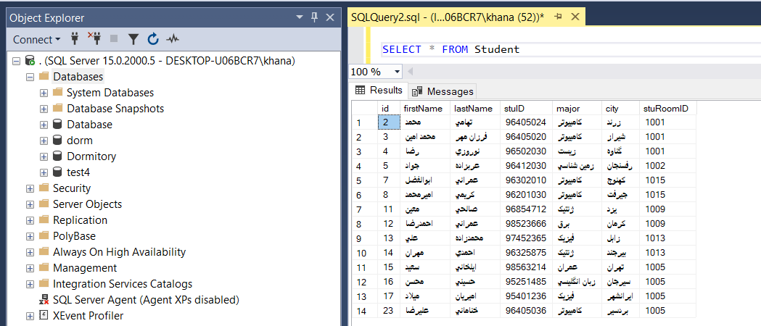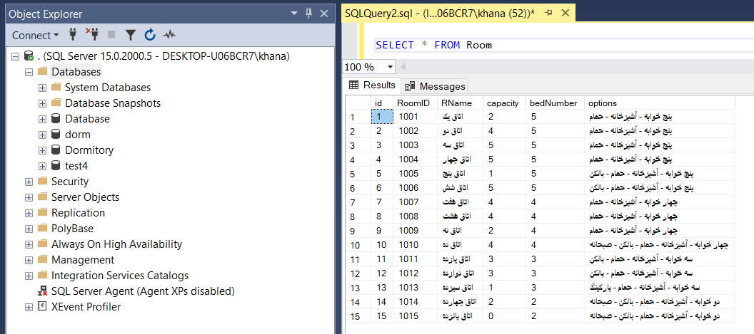

شرح پروژه:

**صفحه ی ورود کاربر :**

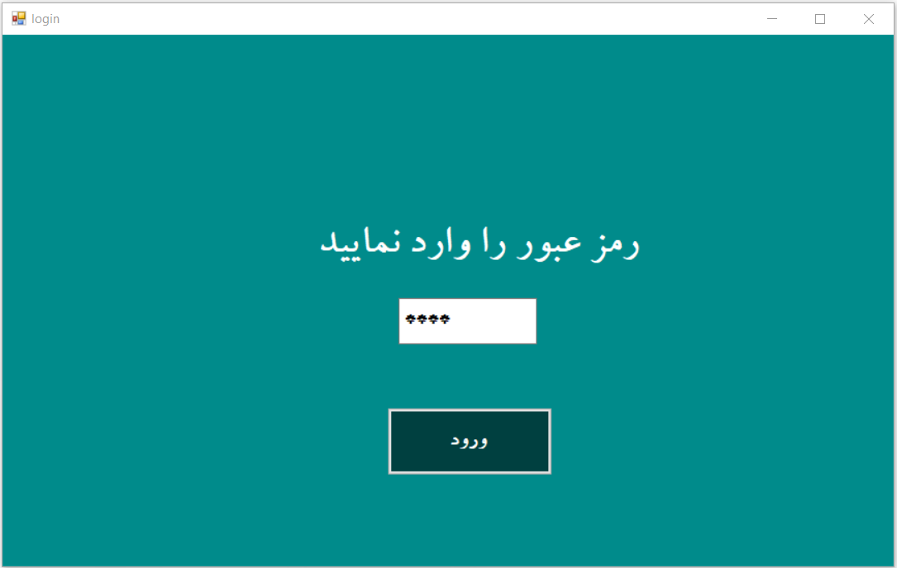

کاربر با رمزعبور معتبر وارد نرم افزار میشود

**صفحه ی اصلی برنامه :**

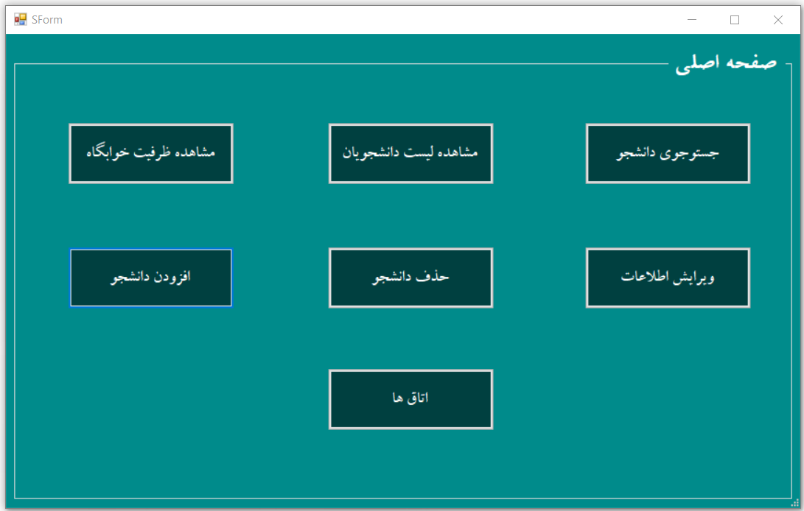

* صفحه ی اصلی برنامه شامل یکسری دکمه
* جستجوی دانشجو
* مشاهده لیست دانشجویان
* مشاهده ظرفیت خوابگاه
* ویرایش اطلاعات دانشجو
* حذف دانشجو
* افزودن دانشجو
* مشاهده اتاق ها
* با کلیک برروی هر دکمه وارد صفحه ی جدیدی میشویم

**اطلاعات اتاق ها :**

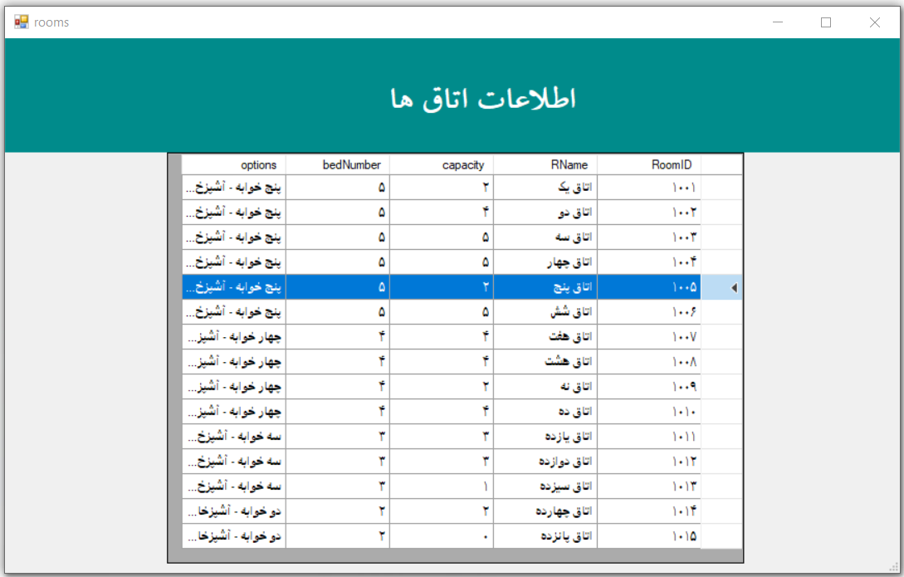

* اطلاعات تمام اتاق های خوابگاه را مشاهده میکنید شامل:
* شماره اتاق
* نام اتاق
* ظرفیت باقیمانده
* ظرفیت کل ( تعداد تخت )
* امکانات
* همانطور که مشاهده میکنید ظرفیت باقیمانده اتاق 5 برابر با 2نفر است
* جلوتر قصد داریم دانشجویی به این اتاق اضافه کنیم

**اطلاعات خوابگاه :**

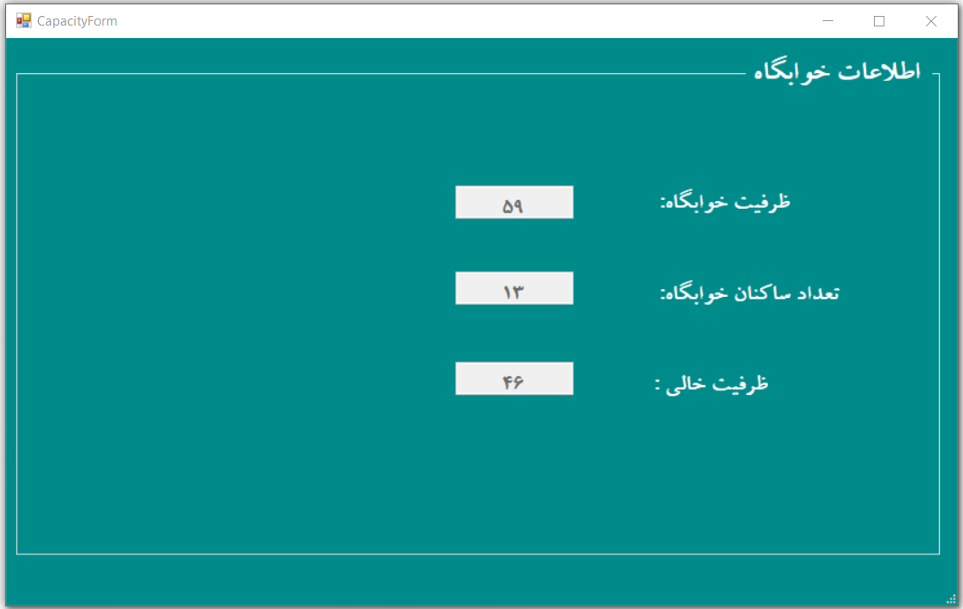

* اطلاعات خوابگاه شامل
* ظرفیت خوابگاه ( برابر با جمع تعداد تخت های موجود در هر اتاق )
* ظرفیت خالی ( برابر با جمع ظرفیت باقیمانده هر اتاق )
* تعداد ساکنان خوابگاه ( برابر با : ظرفیت خوابگاه – ظرفیت خالی )

**افزودن دانشجو :**

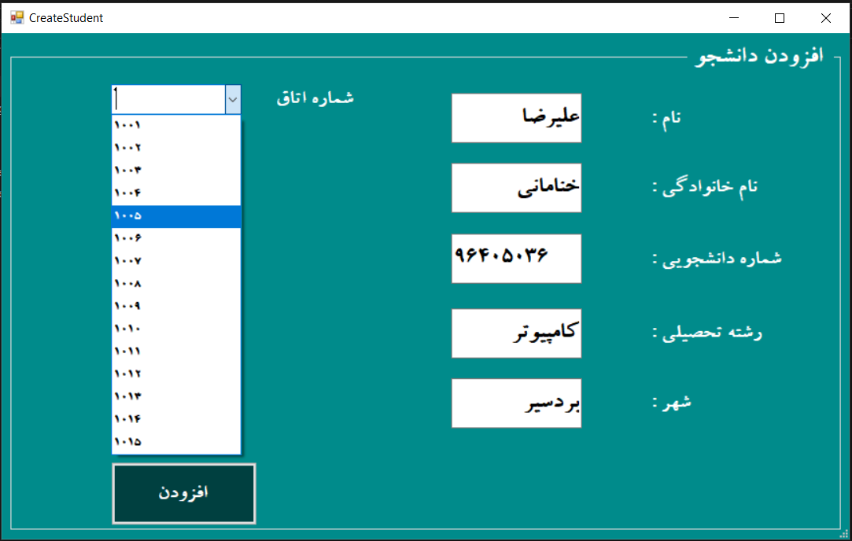

* برای افزودن دانشجو باید اطلاعات مربوط به دانشجو را در فیلد ها پر کنیم
* اطلاعات شامل :
* نام
* نام خانوادگی
* شماره دانشجویی ( باید یکتا باشد )
* رشته تحصیلی
* شهر
* شماره اتاق ( از بین اتاق های موجود )

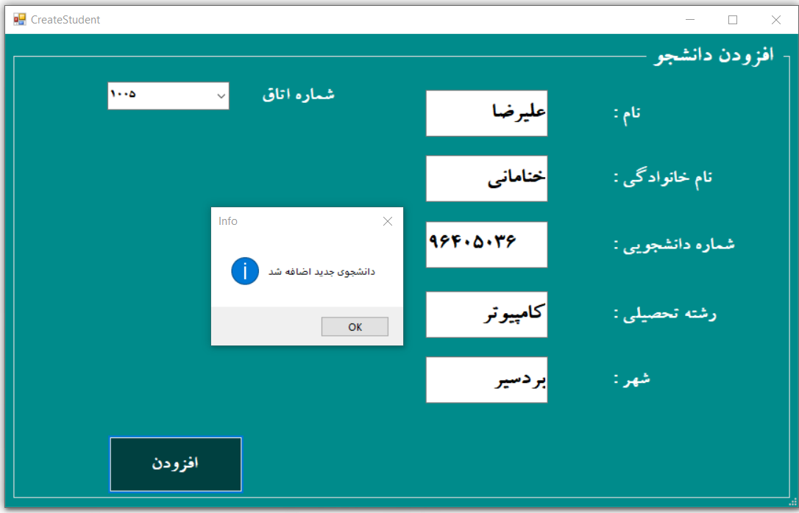

* تمام فیلد ها را پر میکنیم
* بر روی دکمه افزودن کلیک میکنیم
* دانشجو در دیتابیس به جدول student اضافه میشود
* پیغام موفقیت نمایش داده میشود

در 2 صفحه بعدی بروزرسانی اطلاعات خوابگاه، دانشجویان و اتاق را مشاهده خواهیم کرد.

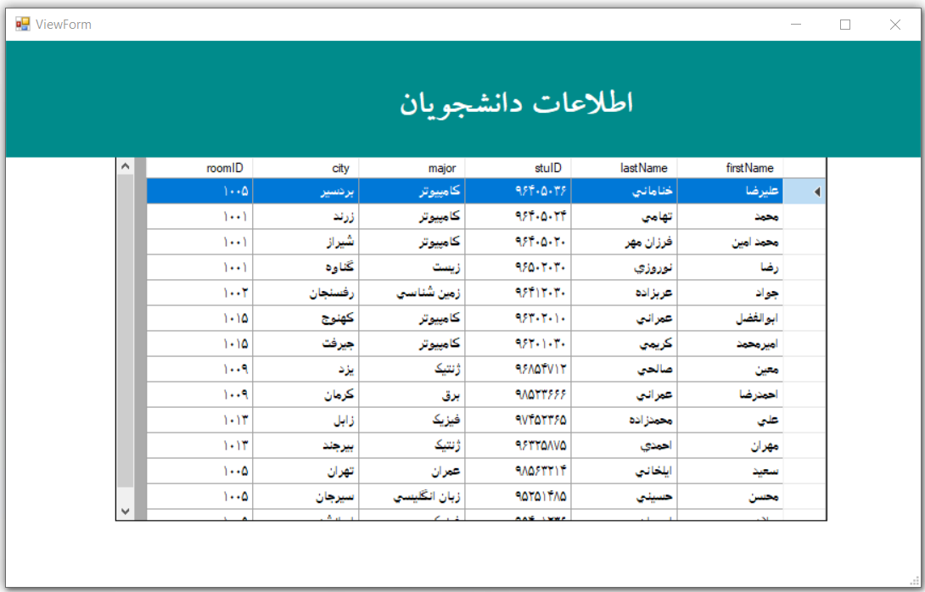

* مشاهده میکنید دانشجوی جدید با اطلاعات کامل به لیست دانشجویان خوابگاهی اضافه شده است

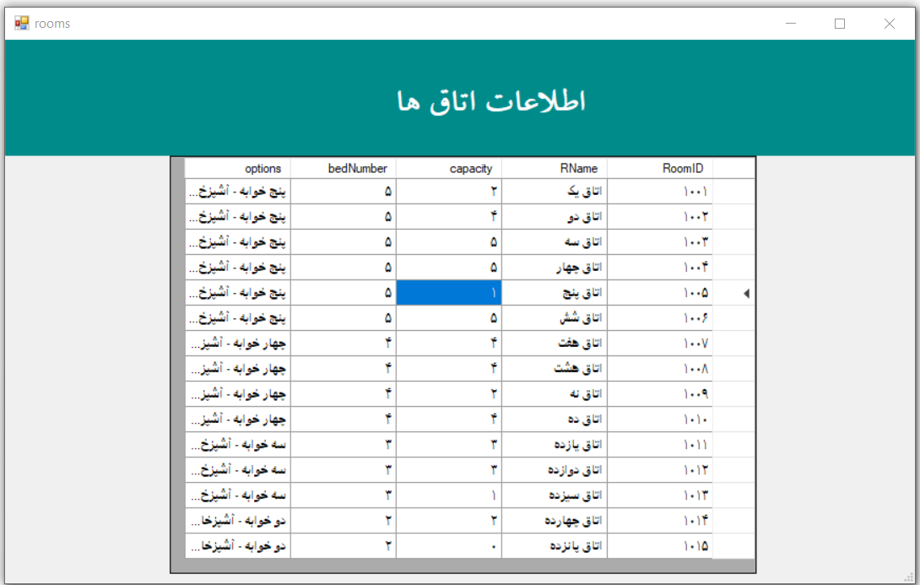

* همان طور که قبلا مشاهده کردیم ( صفحه 7 ) ظرفیت باقیمانده اتاق پنج برابر با 2 بود.
* حالا با اضافه شدن دانشجوی جدید به این اتاق (صفحه قبل) ظرفیت باقیمانده بروزرسانی شد به 1

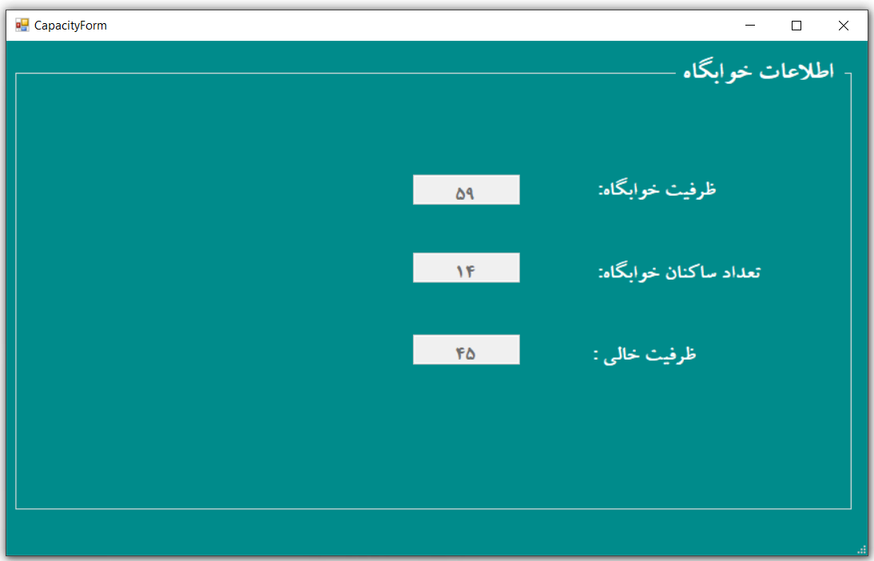

* اطلاعات خوابگاه نیز بروز رسانی شده است
* تعداد ساکنان خوابگاه قبلا 13 نفر بود ( صفحه8 )
* با افزودن یک دانشجو تعداد ساکنان به 14 نفر افزایش یافت
* ظرفیت خالی 46 بود که با افزودن یه دانشجو به 45 نفر افزایش یافت

**صفحه جستجو :**

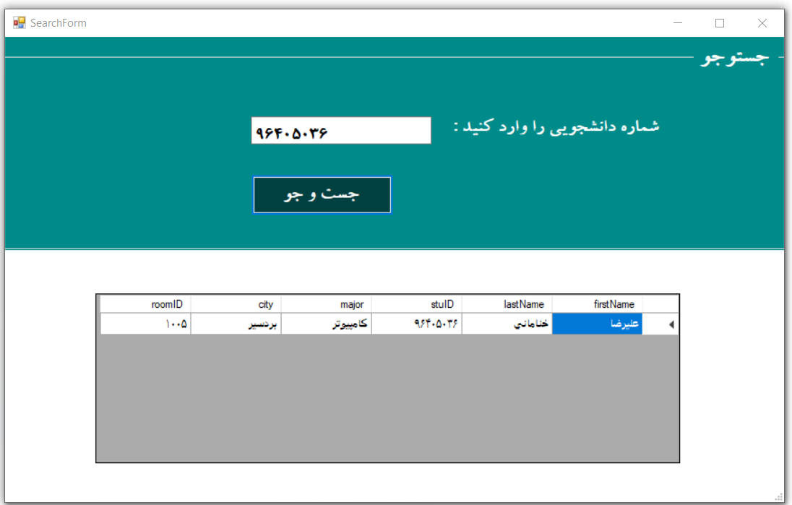

* با وارد کردن شماره دانشجویی ، تمام اطلاعات دانشجو قابل روئیت میشود

**صفحه ویرایش اطلاعات دانشجو :**

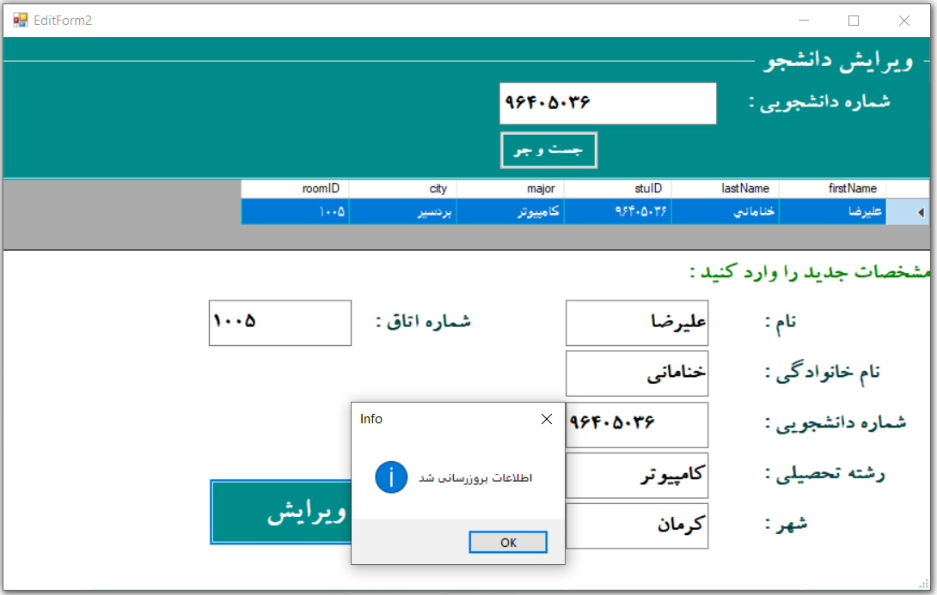

* ابتدا با شماره دانشجویی دانشجو را وارد میکنیم
* دکمه جست و جو را فشار میدهیم
* اطلاعات دانشجو در data grid view نمایش داده میشوند
* همچنین تمام text box ها با اطلاعات دانشجو پر میشوند
* میتوانیم اطلاعات مدنظر خود را تغییر دهیم
* با کلیلک بر روی دکمه ویرایش اطلاعات دانشجو در دیتابیس بروزرسانی میشوند
* سپس پیغام موفقیت نمایش داده میشود
* در این مثال من شهر دانشجو را از بردسیر به کرمان تغییر داده ام

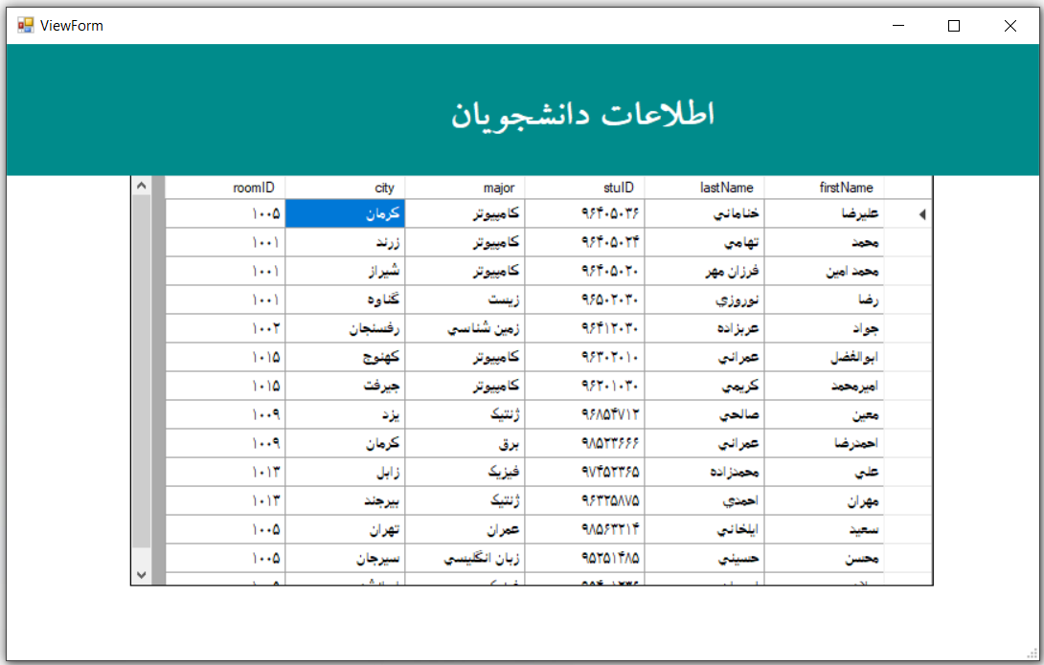

* همانطور که در لیست دانشجویان مشاهده میکنید
* شهر دانشجو به درستی و با موفقیت به کرمان تغییر کرده است

**حذف دانشجو :**

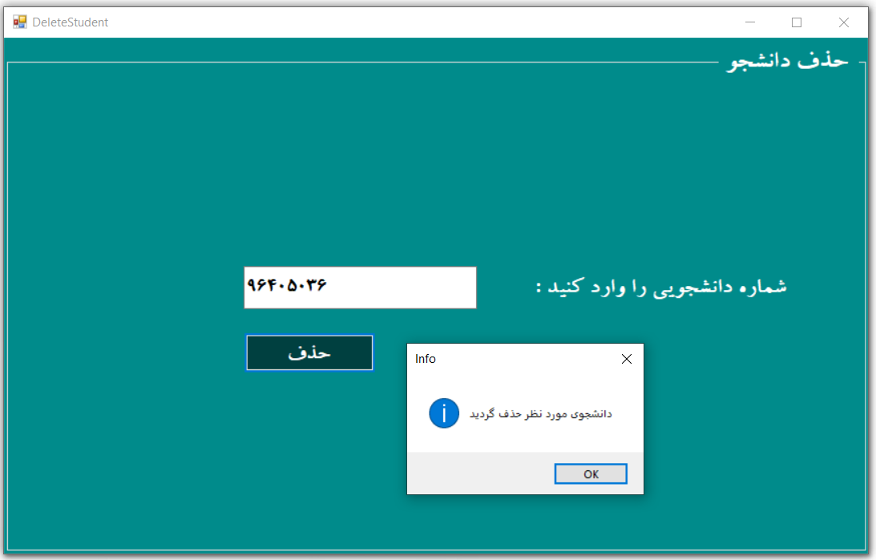

* شماره داشنجویی را وارد میکنیم
* با کلیک برروی دکمه حذف
* دانشجو از دیتابیس حذف میشود
* پیغام موفقیت نمایش داده میشود

در 2 صفحه بعدی بروزرسانی اطلاعات خوابگاه، دانشجویان و اتاق را مشاهده خواهیم کرد.

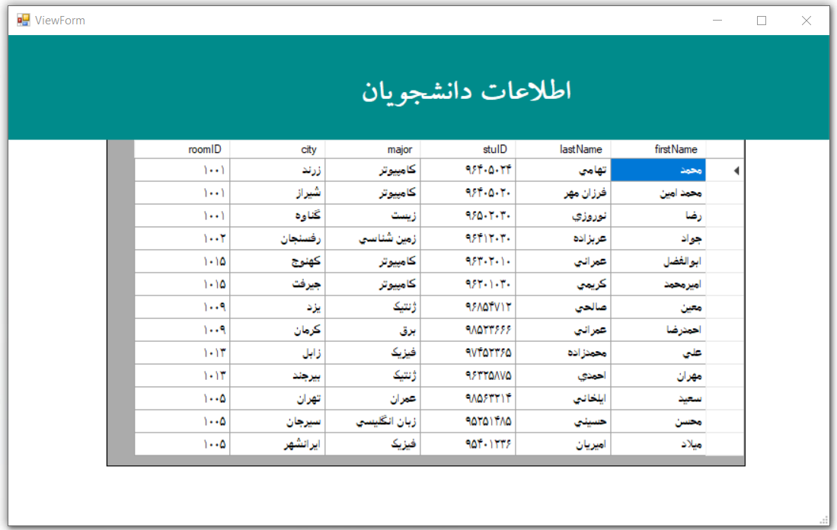

* دانشجویی با شماره دانشجویی 96405036 دیگر در لیست دانشجویان نمیبینیم
* یعنی دانشجو از لیست دانشجویان خوابگاهی به درستی حذف شده است

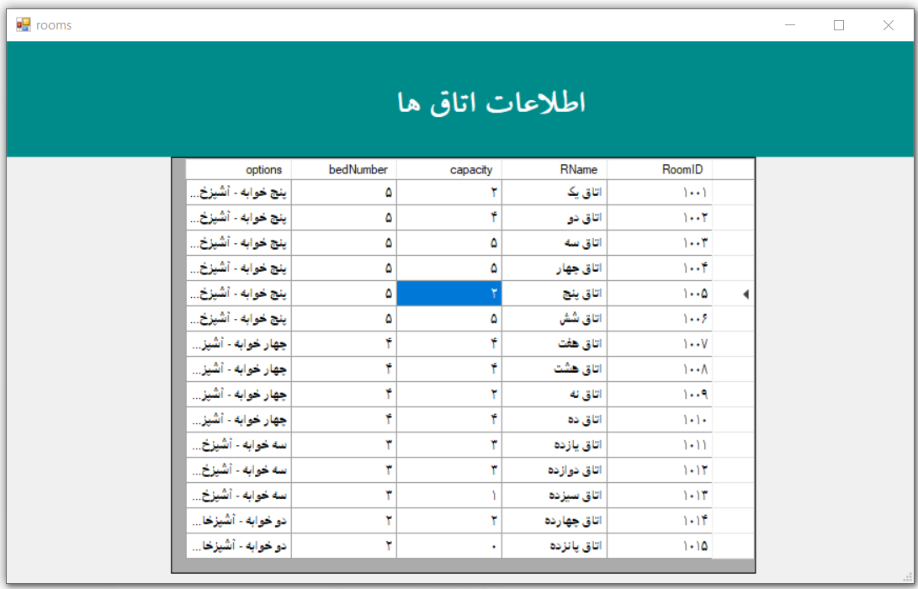

* دانشجو در اتاق پنج ساکن بود ( صغحه 10 ) و ظرفیت باقیمانده اتاق پنج 1 نفر بود
* اکنون میبینیم اطلاعات بروز شده است و ظرفیت باقیمانده اتاق پنج به 2 نفر افزایش یافته است.

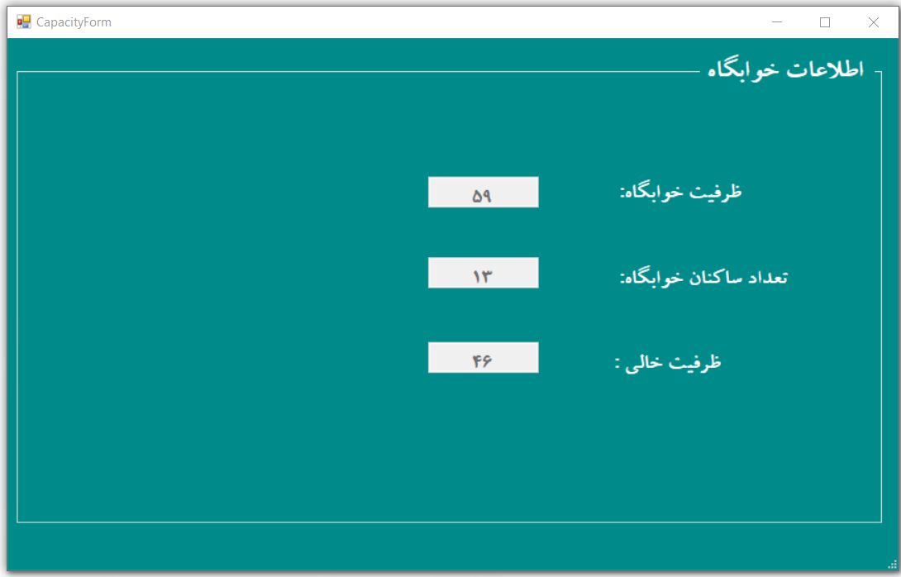

* اطلاعات خوابگاه نیز بروز رسانی شده است
* تعداد ساکنان خوابگاه قبلا 14نفر بود ( صفحه 12 )
* با حذف یک دانشجو تعداد ساکنان به 13 نفر کاهش یافت
* ظرفیت خالی 45 بود که با حذف یه دانشجو به 46 نفر افزایش یافت

خطاهای صفحات :

**صفحه ورود :**

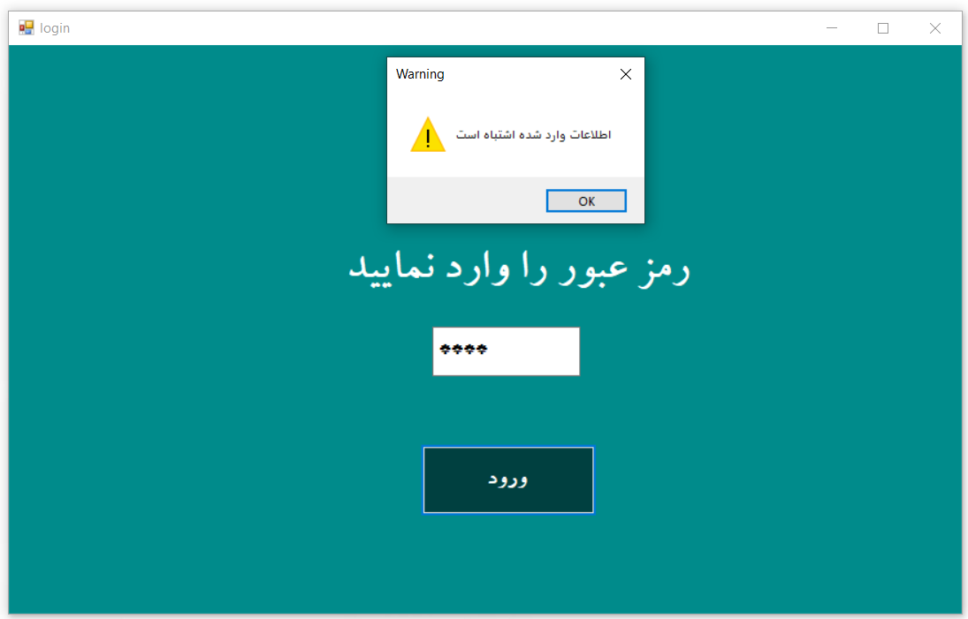

اگر کاربر رمز عبور اشتباه وارد کند ، اجازه ورود به برنامه داده نمیشود

**صفحه افزودن دانشجو :**

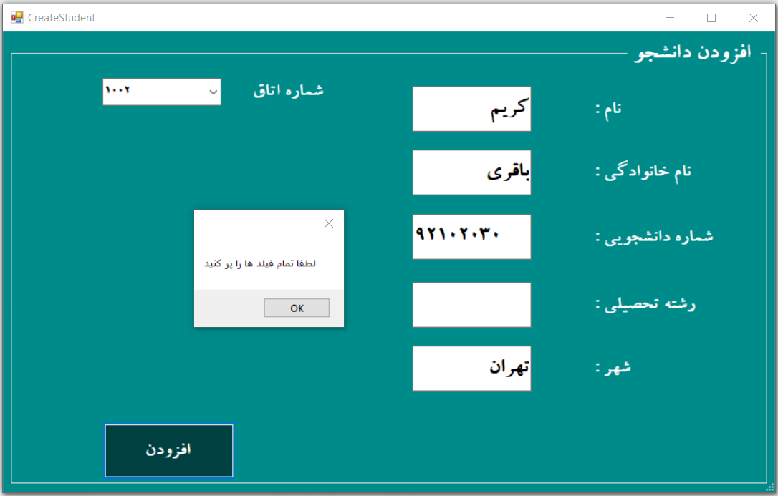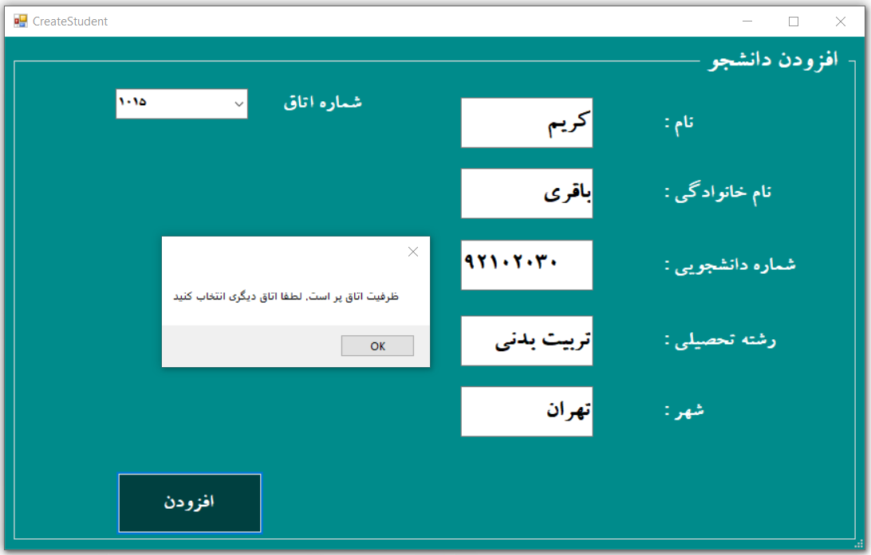

* برای افزودن دانشجو حتما کاربر باید تمام اطلاعات را وارد کند
* همانطور که در در صفحه 17 مشاهده کردید، اتاق شماره 15 پر است و ظرفیت خالی ندارد
* اینجا ما برای دانشجوی جدید اتاق15 را انتخاب کردیم که به ارور خوردیم

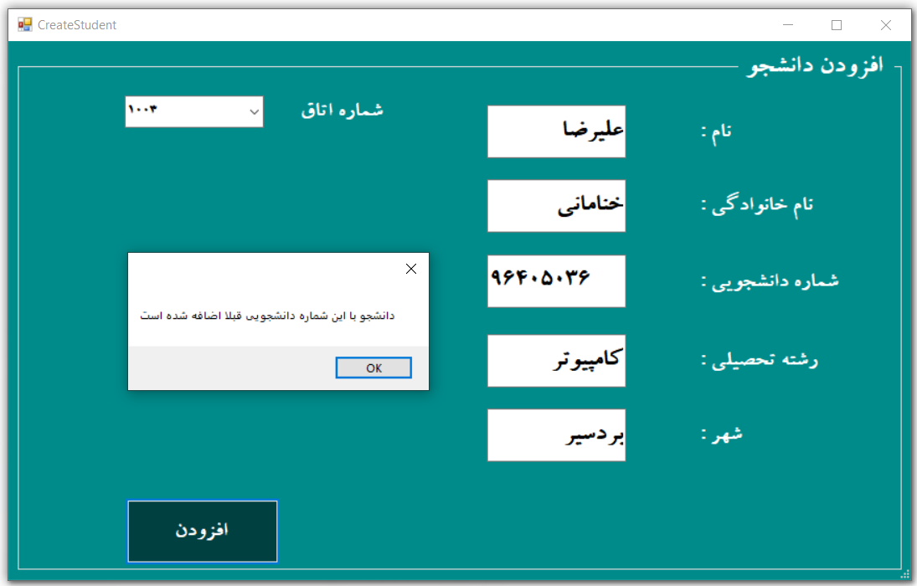

* شماره دانشجویی کلید اصلی جدول Student میباشد
* شماره دانشجویی 96405036 در دیتابیس موجود است
* برنامه اجازه نمیدهد 2 شماره دانشجویی یکسان در دیتابیس در جدول Student وجود داشته باشد

**صفحه ویرایش دانشجو :**

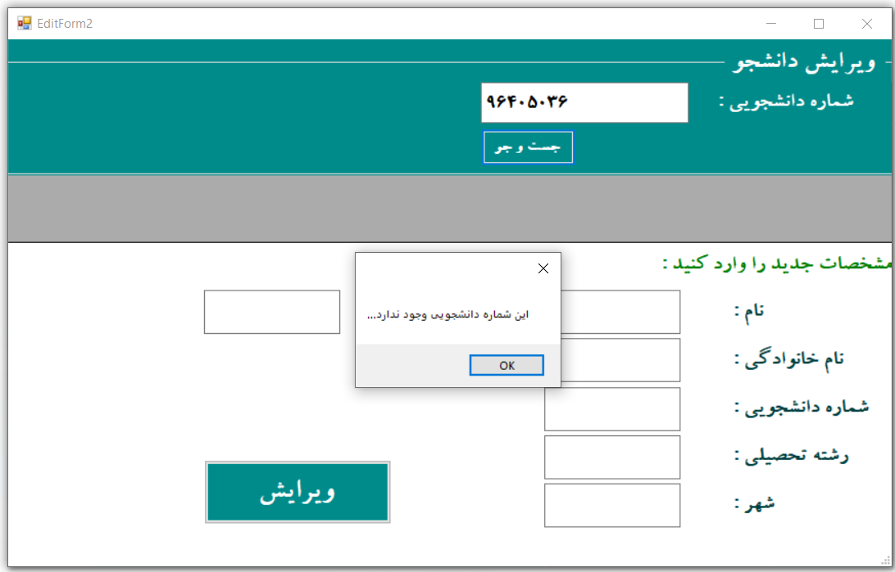

* عملیات ویرایش به این صورت است که کاربر با وارد کردن شماره دانشجویی موجود در دیتابیس ، اطلاعات دانشجو را دریافت میکرد و میتوانست تغییر دهد
* اکنون شماره دانشجویی 96405036 در دیتابیس موجود نیست
* دانشجویی با این شماره دانشجویی در دیتابیس وجود ندارد
* درنتیجه نمیتوانیم اطلاعاتی ازش داشته باشیم و تغییر بدهیم

**صفحه حدف دانشجو :**

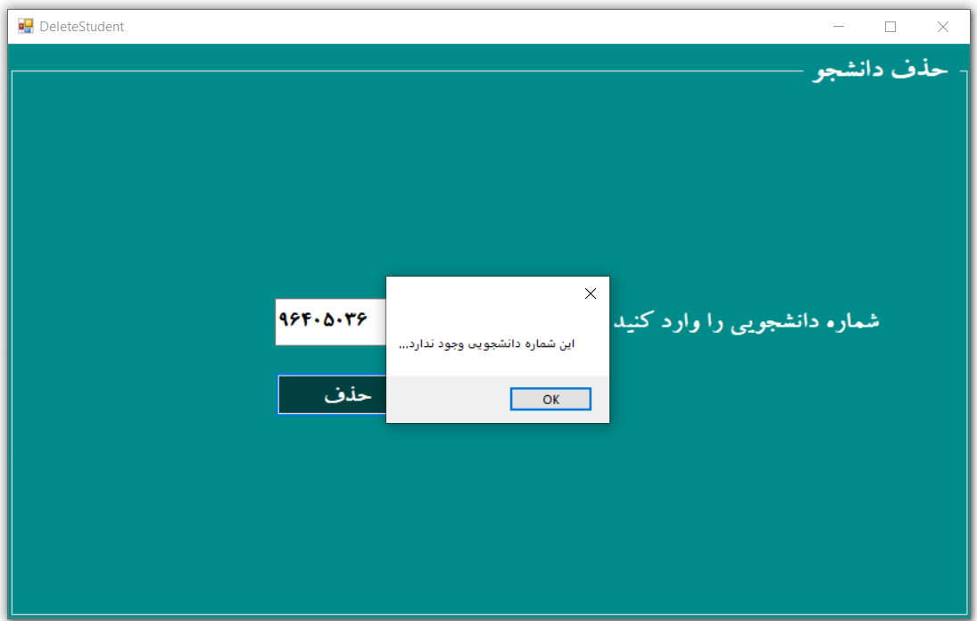

* عملیات حذف به این صورت است که کاربر با وارد کردن شماره دانشجویی موجود در دیتابیس ، تاپل دانشجوی مدنظر را از جدول Student در دیتابیس حذف میکند.
* اکنون شماره دانشجویی 96405036 در دیتابیس موجود نیست
* دانشجویی با این شماره دانشجویی در دیتابیس وجود ندارد
* درنتیجه نمیتوانیم عملیات حذفی را انجام دهیم.

**صفحه جست و جو دانشجو :**

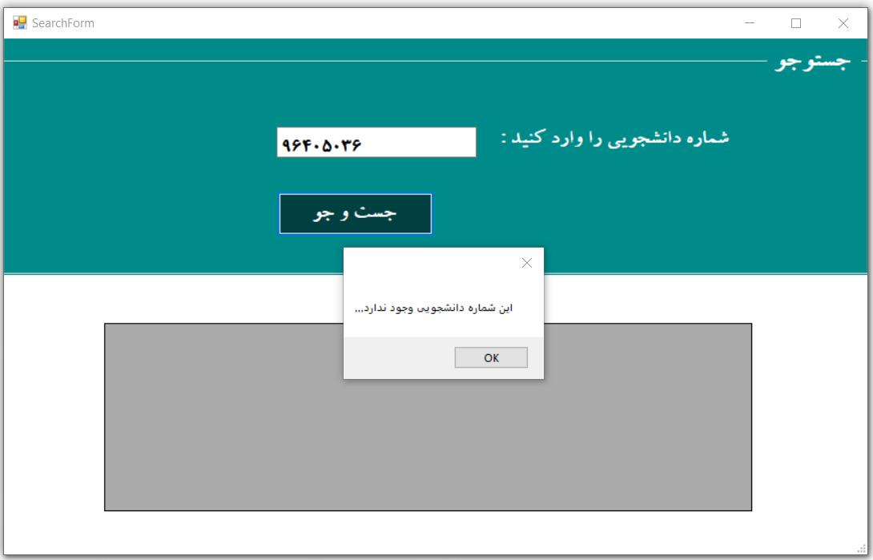

* عملیات جست و جو به این صورت است که کاربر با وارد کردن شماره دانشجویی موجود در دیتابیس ، تمام اطلاعات دانشجو را نمایش میدهد.
* اکنون شماره دانشجویی 96405036 در دیتابیس موجود نیست
* دانشجویی با این شماره دانشجویی در دیتابیس وجود ندارد
* درنتیجه به ما پیغام میدهد که این شماره دانشجویی در دیتابیس وجود ندارد.

پایان.